**PROGRAMACIÓN CURSOS Y TALLERES 2022/2023**

**ABIERTO PLAZO DE INSCRIPCIÓN**

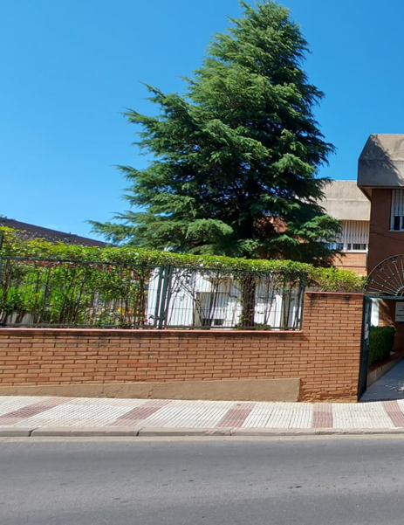 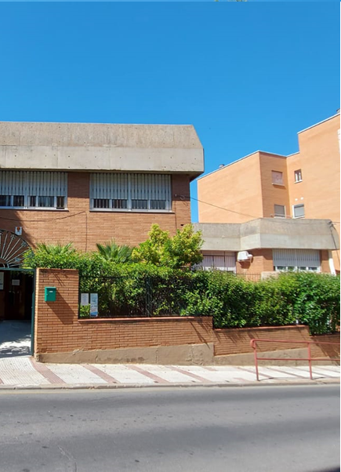

|  |  |  |  |  |  |
| --- | --- | --- | --- | --- | --- |
| TALLERES GRATUITOS | TALLER | COMIENZO | HORARIO | PLAZAS | PRECIO |
| TEATRO | 9 noviembre | Miércoles de 12:00 a 13:30 | 15 | G  R  A  T  U  I  T  O  S |
| MEMORIA | 3 de octubre | Lunes y miércoles de 17:00 a 19:00 | 25 |
| GIMNASIA AIRE LIBRE | 4 de octubre | Martes y jueves de 10:00 a 11:00 | 30 |
| SEVILLANAS (2 GRUPOS) | 10 de octubre | Lunes y miércoles de 17:00 a 19:00 | 10/GRUPO |
| ALFABETIZACIÓN | 7 de noviembre | Viernes de 17:00 a 18:00 | 10 |
| MANCHEGAS | 27 de septiembre | Martes de 16 a 17:30 | 15 |
| INFORMÁTICA (INICIACIÓN) | 7 de octubre | Viernes de 16:00 a 18:00 | 8 |
| TUNA | 4 de noviembre | Viernes de 17:00 a 19:00 | 20 |
| CARNAVAL | 3 de noviembre | Jueves de 17:00 a 19:00 | 20 |
| TALLERES NO GRATUITOS | TALLER | COMIENZO | HORARIO | PLAZAS | PRECIO |
| YOGA | 7 de noviembre | Lunes de 11:00 a 13:00 (2 grupos) | 50 | 20 €/Bimensual |
| TAI-CHI | 8 de noviembre | Martes y jueves de 11:30 a 12:30 | 20 | 35€/Curso (20 CLASES) |
| LAGARTERA | 7 de noviembre | Lunes y miércoles de 16:00 h a 18:00 h | 20 | 55 €/Curso |
| INGLÉS (INICIACIÓN) | 7 de noviembre | Lunes y jueves de 16:00 h a 17:30 h | 15 | 20€/Bimensual |
| INSTRUMENTOS DE CUERDA | 10 de noviembre | Jueves 16:00 h a 18:00 h | 20 | 15€/Bimensual |
| BAILE EN LINEA | 7 de noviembre | Jueves de 17:00 h a 18:00 h | 20 | 16€/Bimensual |
| RESTAURACIÓN DE MUEBLES | 2 de noviembre | Miércoles de 10:00 h a 12:00 h | 15 | 40€/Bimensual |
| TALLERES UNIVERSIDAD POPULAR | TALLER | COMIENZO | HORARIO | PLAZAS | PRECIO |
| BOLILLOS | 7 de noviembre | Martes 16 h a 20 h y jueves 10 h a 14 h | 60 | 15€/CURSO |
| MANUALIDADES | 7 de noviembre | Martes y jueves 10:30 h a 12:30 h | 15 | 15€/CURSO |
| CORTE Y CONFECCIÓN | 7 de noviembre | Miércoles y viernes de 16 h a 18 h | 15 | 15€/CURSO |

**NOTA: LOS HORARIOS Y DÍAS DE ATENCIÓN PODRÍAN SUFRIR MODIFICACIONES DURANTE LAS OBRAS DEL CENTRO.**

**TELÉFONO DE INFORMACIÓN E INSCRIPCIONES 926 423012**

**CURSOS**

**2023**

**TALLERES Y**

**2022**

**CENTRO DE**

**MARGARITA**

**MAYORES**

**SALAS**

**PARTICIPA**

**ENTRA Y**





